中國文化大學教育部高教深耕計畫成果紀錄表

子計畫 | USR Hub「陽明山學」：建構永續環境之在地網絡與社會實踐
具體作法 | 邀請業師協同授課
主題 | 景觀學概論 – 屋頂花園
內容  （活動內容簡述/執行成效） | 主辦單位：景觀學系  活動日期：111年12月20日（星期二）13：00 - 16：00  活動地點：大典館513教室  主講者：解子建老師（方極景觀設計有限公司/負責人、設計總監）  參與人數： 30 人（教師 2 人、學生 26 人、行政人員 2 人、校外 0 人）  內容：  1.分享在職業生涯的實作案例即擔任開發商  2.設計案所扮演的角色  3.建造人工地盤建造  4.所需的條件與效果  5.如何與業主、建築師溝通協調  6.景觀在業界上的價值與地位  執行成效：  使同學認知景觀在業界上的角色有甚麼特色和優點，吸引學生的求學的興趣，透過案例讓同學對設計的發想刺激，同時了解未來業界的工作內容。
活動照片  (檔案大小以不超過2M為限) | 活動照片電子檔名稱  (請用英數檔名) | 活動照片內容說明(每張20字內)
 | 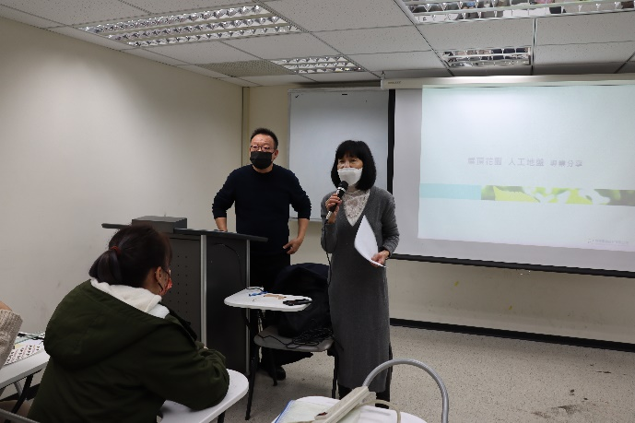  IMG_2839 | 授課教師郭瓊瑩主任介紹業師解子建老師
 | 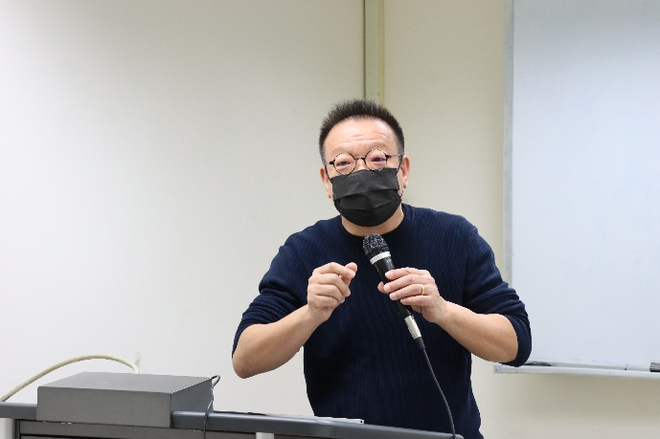  IMG_2882 | 解子建老師專題演講，分享自身經驗。
 | 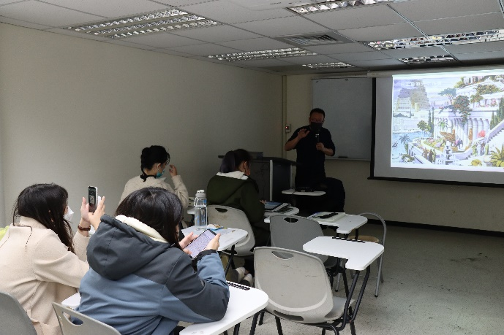  IMG_2893 | 解子建老師專題演講
 | 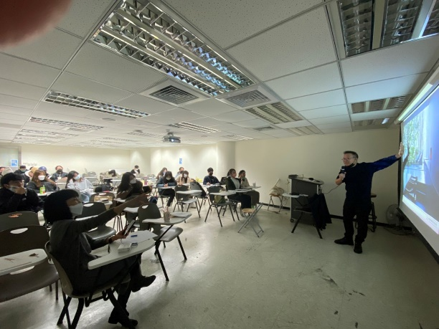  S__55246998 | 學生專心聽講
備註：活動照片請附上原始照片一併回傳
附件檔案 | 附件檔案名稱  (請用英數檔名) | 附件名稱

